**ГОДОВОЙ ОТЧЕТ**

**О РЕАЛИЗАЦИИ МУНИЦИПАЛЬНОЙ ПРОГРАММЫ**

**«Развитие физической культуры и спорта»**

**на 2024-2028 годы»**

**за 2024 год**

**Раздел 1. Основные результаты**

Доля населения, систематически занимающегося физкультурой и спортом, в 2024 г. составляет 51,9 % (2022 – 46,8%, 2023 – 49,2%).

С целью пропаганды физической культуры и спорта, приобщения всех слоев населения, в т.ч. детей и учащейся молодежи, лиц средних и старших возрастных групп, инвалидов к систематическим занятиям физическими нагрузками и различными видами спорта комитетом по ФКиС в рамках муниципальной программы «Развитие физической культуры и спорта» на 2024-2028 годы:

- реализовано 51 спортивно-массовое и физкультурно-оздоровительное мероприятие районного уровня, в т.ч. в онлайн формате. (2023г.-52);

- спортсмены Мирнинского района приняли участие в 55 выездных соревнованиях различного уровня, завоевав 190 медалей различного ранга.

с 9 по 10 марта 2024г. Республиканский турнир по русским шашкам на призы гроссмейстеров Токусарова И.А., Колесова Г.Г., Кириллиной С.Е.;

с 26 марта по 31 марта 2024 г. Чемпионат Республики Саха (Якутия) по боксу среди мужчин 19-40 лет памяти заслуженного тренера РСФСР и ЯАССР Арсентия Арсентьевича Петрова на призы Главы города Мирный;

с 27 по 28 марта на территории МР «Мирнинский район» РС (Я) состоялась Эстафета огня VIII летних Международных спортивных игр «Дети Азии», с 25 июня по 07 июля 2024 года 16 спортсменов Мирнинского района приняли участие в VIII летних Международных спортивных играх «Дети Азии» в составе команды Республики Саха (Якутия) в 8 видах спорта (бокс, национальные прыжки, легкая атлетика, мини-футбол, тхэквондо, дзюдо, плавание, художественная гимнастика);

с 12 марта по 07 апреля сборная команда Мирнинского района, в количестве 42 человек, приняла участие в V Спартакиаде зимних видов спорта в Республике Саха (Якутия) в городах Алдан и Нерюнгри;

с 07 по 10 августа сборная команда Мирнинского района, в количестве 9 человек, приняла участие в Спартакиаде пенсионеров Республики Саха (Якутия), посвящённой Году семьи и детства, к 100 – летию со дня рождения Н.Н. Тарского, видного государственного деятеля в Якутии, Отличника физической культуры СССР.

Администрацией МР «Мирнинский район» РС (Я) в 2024 году проведены конкурсы:

1. По присуждению премии в области физической культуры и спорта на территории Мирнинского района:

в номинации *«10 лучших спортсменов»* признаны:

Сергин Н.Е. (вольная борьба); Аронов Е.Р. (вольная борьба); Слепцов И.Е. (бокс); Исмаилов М.А. (бокс); Туприн Р.М. (бокс); Антипин В.П. (бокс); Огай И.М. (бокс); Сивцев А.И. (лыжи); Захарова М.А. (национальные настольные игры); Яковлева Н.О. (фигурное катание).

в номинации *«За преданность профессии»* признаны:

Иванов И.В. старший тренер-преподаватель отделения «Бокс» МАУ ДО «Спортивная школа» МР «Мирнинский район» РС (Я);

Коновалова Ю.И. старший тренер –преподаватель высшей категории КСК АК «АЛРОСА» (ПАО);

Диденко Н.Н. старший тренер-преподаватель высшей категории Удачнинского отделения КСК АК «АЛРОСА» (ПАО);

в номинации *«За верность спорту»* признаны:

Саввинов И.И.; Горбунов В.М.; Кондакова П.И.

в номинации *«За активное участие в развитии и популяризации физической культуры и спорта в Мирнинском районе»* признаны:

Копытова А.Б.; Макеев А.В.; Косовец Г.А.

2. По присуждению премии «Лучший тренер года» на территории Мирнинского района признаны:

гор. Мирный: Александров К.Г. (баскетбол); Казарина В.В. (хапкидо); Делеу В.М. (бокс); Константинов Ю.Ю. (северное многоборье); Касьян (спортивное плавание); Ковалев В.В. (шорт-трек); Олейник О.В. (мини-футбол);

гор. Удачный: Рудаков С.Ю. (бокс); Сиденко О.Н.;(шахматы);

пос. Айхал: Кельзин С.С.(дзюдо); Таушанкова О.Н.(гири).

За высокие спортивные достижения Администрацией МР «Мирнинский район» РС (Я) премированы спортсмены, тренера в количестве 127 человек на сумму 4 620 000,00 (четыре миллиона шестьсот двадцать тысяч) руб.

Ежегодно в июне месяце на бале выпускников «Алмазные зори» лучшим выпускникам школ, Администрация МР «Мирнинский район» РС (Я) вручена премия в размере 30 000 рублей за высокие достижения в области физической культуры и спорта.

В четвертом квартале 2024 года была выплачена адресная материальная помощь прибывшему тренеру по вольной борьбе в МАУ ДО «Спортивная школа» МР «Мирнинский район» РС (Я) Хапкинову Н.Л.

На строительство объектов спортивной инфраструктуры в 2024 году заключены следующие муниципальные контракты на разработку проектно-сметной документации:

- Строительство универсального спортивного комплекса в 5 квартале г. Мирный;

- Создание Парка здоровье с устройством лыжной трассы, дорожек теренкура, уличной спортивной площадки и скейт-парка для активного семейного досуга жителей в п. Чернышевский.

Для участия спортсменов Мирнинского района в Чемпионатах РС (Я) по видам спорта приобретена спортивная формы на сумму 864 500,00 тыс.руб., приобретен спортивный инвентарь для зимних видов спорта на общую сумму 141 800,00 руб.

На территории Мирнинского района продолжают работать 2 центра по приему нормативов Всероссийского физкультурно-спортивного комплекса «Готов к труду и обороне» (г. Мирный, п. Чернышевский). В 2024 году центры ГТО приняли 1225 человек (2023г. -1337).

Общественные организации и учреждения спорта Мирнинского района принимают активное участие в грантовых конкурсах и национальных проектах, целью которых является поддержка развития социально-экономической сферы. В 2024 году приняли участие в конкурсах с положительным результатом следующие общественные организации района:

- Автомобильно-мотоциклетный клуб Мирнинского района «Байанай» - конкурс социально ориентированным некоммерческих организациям, не являющимися государственными (муниципальными) учреждениями, из бюджета ГП «Город Мирный» МР «Мирнинский район» РС (Я) на сумму 465 752, 70 руб.;

- Местная общественная организация «Спортивный мотоклуб «Эндуро-14» - конкурс социально ориентированным некоммерческих организациям, не являющимися государственными (муниципальными) учреждениями, из бюджета ГП «Город Мирный» МР «Мирнинский район» РС (Я) на сумму 300 000,00 руб.;

- Автономная некоммерческая организация «Центр развития спорта и творчества «Дебют» - конкурс социально ориентированным некоммерческих организациям, не являющимися государственными (муниципальными) учреждениями, из бюджета МО «Город Мирный» на сумму 210 409,76 руб.;

- Местная общественная организация «Спортивный мотоклуб «Эндуро-14» - конкурс социально-общественных проектов «Территория АЛРОСА» АК «АЛРОСА» (ПАО) на сумму 800 000 руб.

Развитие физической культуры и спорта в Мирнинском районе осуществляется при взаимодействии с администрациями поселений района, муниципальными бюджетными учреждениями спорта, культурно спортивным комплексом АК «АЛРОСА», шестью федерациями по видам спорта, тринадцатью спортивными общественными организациями.

**Раздел 2. Сведения о внесенных изменениях**

|  |  |  |
| --- | --- | --- |
| № п/п | Реквизиты правовых актов о внесении изменений и дополнений | Описание причин необходимости внесения  изменений и дополнений |
| 1. | Постановление районной Администрации от 31.01.2024 г. № 130 | Корректировка разделов «Паспорт программы», «Механизм реализации программы», «Перечень мероприятий и ресурсное обеспечение», «Перечень целевых индикаторов» с целью приведения МП в соответствие и в связи с дополнениями и изменениями бюджетных средств (во исполнение решения сессии Мирнинского районного Совета депутатов от 18.12.2023 V-№5-9). |
| 2. | Постановление районной Администрации от 26.04.2024 г. № 627 | Корректировка разделов «Паспорт программы», «Механизм реализации программы», «Перечень мероприятий и ресурсное обеспечение» в связи с передвижками бюджетных ассигнований и с целью приведения МП в соответствие и в связи с дополнениями и изменениями бюджетных средств (во исполнение решения сессии Мирнинского районного Совета депутатов от 21.03.2024 V-№7-4). |
| 3. | Постановление районной Администрации от 11.07.2024 г. № 1054 | Корректировка разделов «Паспорт программы», «Механизм реализации программы», «Перечень мероприятий и ресурсное обеспечение» в связи с передвижками бюджетных ассигнований и с целью приведения МП в соответствие и в связи с дополнениями и изменениями бюджетных средств (во исполнение решения сессии Мирнинского районного Совета депутатов от 20.06.2024 V-№10-8). |
| 4. | Постановление районной Администрации от 14.10.2024 г. № 1582 | Корректировка муниципальной программы в соответствии с Уставом муниципального района «Мирнинский район» Республики Саха (Якутия). |
| 5. | Постановление районной Администрации от 28.01.2025 г. № 141 | Корректировка разделов «Паспорт программы», «Механизм реализации программы», «Перечень мероприятий и ресурсное обеспечение» в связи с передвижками бюджетных ассигнований и с целью приведения МП в соответствие и в связи с дополнениями и изменениями бюджетных средств (во исполнение решения сессии Мирнинского районного Совета депутатов от 23.10.2024 V-№12-4). |

**Раздел 3. Исполнение мероприятий муниципальной программы**

**«Развитие физической культуры и спорта» на 2024-2028 годы**

**за 2024 г.**

| № п/п | Мероприятия по реализации программы | Источники финансирования | Объем финансирования | | Остаток | | Причины отклонений |
| --- | --- | --- | --- | --- | --- | --- | --- |
| **ВСЕГО** | в т.ч. |
| план (уточненный план) | исполнено (кассовые расходы) | законтрактованные обязательства следующего года |
| 1 | Премирование лучших спортсменов, тренеров , преподавателей, инструкторов, наставников и работников физической культуры и спорта | Всего | 8 598 450,00 | 8 577 750,00 | **20 700,20** |  | Подача документов не соответствующего образца. 0,20 коп. остаток от проведенного мероприятия (стрельба из Лука) по комплексной программе «Развитие культуры, спорта и активного долголетия». |
| Федеральный бюджет |  |  |  |  |
| Государственный бюджет |  |  |  |  |
| Бюджет МР «Мирнинский район» | 5 318 450,00 | 5 297 750,00 | **20 700,00** |  |
| Другие источники | 3 280 000,00 | 3 279 999,80 | **0,20** |  |
| 2 | Премирование выпускников общеобразовательных учреждений Мирнинского района, имеющих лучшие показатели по физической подготовке | Всего | 150 000,00 | 150 000,00 | **0,00** |  |  |
| Федеральный бюджет |  |  |  |  |
| Государственный бюджет |  |  |  |  |
| Бюджет МР «Мирнинский район» | 150 000,00 | 150 000,00 | **0,00** |  |
| Другие источники |  |  |  |  |
| 3 | Освещение в средствах массовой информации (социальные сети, радио, телевидение)физкультурно-оздоровительных и спортивно массовых мероприятий | Всего | 562 718,35 | 562 718,35 | **0,00** |  |  |
| Федеральный бюджет |  |  |  |  |
| Государственный бюджет |  |  |  |  |
| Бюджет МР «Мирнинский район» |  |  | **0,00** |  |
| Другие источники | 562 718,35 | 562 718,35 |  |  |
| 4 | Организация и проведение спортивно-массовых мероприятий в Мирнинском районе, в том числе для инвалидов и лиц с ограниченными возможностью здоровья | Всего | 7 084 819,00 | 6 825 219,00 | **259 600,00** |  | В результате проведения аукционов образовалась экономия, которая подлежит возврату в бюджет МР "МР". |
| Федеральный бюджет |  |  |  |  |
| Государственный бюджет |  |  |  |  |
| Бюджет МР «Мирнинский район» | 7 084 819,00 | 6 825 219,00 | **259 600,00** |  |
| Другие источники |  |  |  |  |
| 5 | Участие в чемпионатах Республики Саха (Якутия), российских соревнованиях и турнирах, учебно-тренировочных сборах, районных соревнованиях, в т.ч. спортивных играх народов Якутии. Спартакиаде Республики Саха (Якутия) по национальным видам спорта «Игры Манчаары», спартакиаде по зимним видам спорта Республики Саха (Якутия), в том чиле для инвалидов и лиц с ограниченными возможностями здоровья | Всего | 15 294 773,47 | 14 784 524,84 | **510 248,34** |  | Сумма экономии составила 352 870,00 по итогам электронного аукциона на приобретение спортивной формы. Сумма 49 405,08 является отмена соревнований, не участие спортсменов в соревнованиях по итогам отборочных соревнований. Сумма 107 973,26 является отмена соревнований, не участие спортсменов в соревнованиях по итогам отборочных соревнований |
| Федеральный бюджет |  |  |  |  |
| Государственный бюджет |  |  |  |  |
| Бюджет МР «Мирнинский район» | 10 254 773,47 | 9 744 525,13 | **510 248,34** |  |
| Другие источники | 5 040 000,00 | 5 040 000,00 | **0,00** |  |
| 6 | Организация и проведение обучения, семинаров, практикумов, мастер-классов для работников физической культуры и спорта Мирнинского района, с целью повышения качества и методов работы работников физической культуры (тренера, преподаватели, инструктора, наставники). | Всего | 0,00 | 0,00 | **0,00** |  |  |
| Федеральный бюджет |  |  |  |  |
| Государственный бюджет |  |  |  |  |
| Бюджет МР «Мирнинский район» | 0,00 | 0,00 | **0,00** |  |
| Другие источники |  |  |  |  |
| 7 | Организация и проведение мастер-классов, фестивалей по видам спорта с жителями Мирнинского района, спортсменами достигшими высоких результатов | Всего | 0,00 | 0,00 | **0,00** |  |  |
| Федеральный бюджет |  |  |  |  |
| Государственный бюджет |  |  |  |  |
| Бюджет МР «Мирнинский район» | 0,00 | 0,00 | **0,00** |  |
| Другие источники |  |  |  |  |
| 8 | Организация и проведение мастер-классов, фестивалей по видам спорта с жителями Мирнинского района, инвалидами и лицами с ограниченными возможностями здоровья. | Всего | 0,00 | 0,00 | **0,00** |  |  |
| Федеральный бюджет |  |  |  |  |
| Государственный бюджет |  |  |  |  |
| Бюджет МР «Мирнинский район» | 0,00 | 0,00 | **0,00** |  |
| Другие источники |  |  | **0,00** |  |
| 9 | Предоставление адресной материальной помощи вновь прибывшим тренерам-преподавателям | Всего | 250 000,00 | 250 000,00 | **0,00** |  |  |
| Федеральный бюджет |  |  |  |  |
| Государственный бюджет |  |  |  |  |
| Бюджет МР «Мирнинский район» | 250 000,00 | 250 000,00 | **0,00** |  |
| Другие источники |  |  |  |  |
| 10 | Строительство объектов спортивной инфраструктуры | Всего | 10 015 000,00 | 0 | 10 015 000,00 | 10 015 000,00 | Перенос сроков в связи с разработкой ПСД по заключенному муниципальному контракту |
| Федеральный бюджет |  |  |  |  |
| Государственный бюджет |  |  |  |  |
| Бюджет МР «Мирнинский район» | 8 025 000,00 | 0 | 8 025 000,00 | 8 025 000,00 |
| Другие источники | 1 990 000,00 | 0 | 1 990 000,00 | 1 990 000,00 |
| 11 | Проведение ремонтов и модернизации объектов спортивной инфраструктуры | Всего | 0,00 | 0,00 | **0,00** |  |  |
| Федеральный бюджет |  |  |  |  |
| Государственный бюджет |  |  |  |  |
| Бюджет МР «Мирнинский район» | 0,00 | 0,00 | **0,00** |  |
| Другие источники |  |  |  |  |
| 12 | Оснащение спортивных объектов инфраструктуры оборудованием, инвентарем и экипировочной формой | Всего | 0,00 | 0,00 | **0,00** |  |  |
| Федеральный бюджет |  |  |  |  |
| Государственный бюджет |  |  |  |  |
| Бюджет МР «Мирнинский район» | 0,00 | 0,00 | **0,00** |  |
| Другие источники |  |  |  |  |
| 13 | Иные межбюджетные трансферты, передаваемые из бюджета МР «Мирнинский район» в бюджет ГП «Поселок Чернышевский» (на дополнительную компенсацию расходов по оплате проезда в отпуск работникам учреждений физической культуры и спорта) | Всего | 450 000,00 | 90 705,00 | **359 295,00** |  | Отклонение в связи с тем, что персонал не выезжал за пределы поселения. |
| Федеральный бюджет |  |  |  |  |
| Государственный бюджет |  |  |  |  |
| Бюджет МР «Мирнинский район» |  |  |  |  |
| Другие источники | 450 000,00 | 90 705,00 | **359 295,00** |  |
| 14 | Иные межбюджетные трансферты, передаваемые из бюджета МР «Мирнинский район» в бюджет СП «Чуонинский наслег» (на дополнительную компенсацию расходов по оплате проезда в отпуск работникам учреждений физической культуры и спорта) | Всего | 200 000,00 | 81 510,00 | **118 490,00** |  | Отклонение в связи с тем, что персонал не выезжал за пределы поселения. |
| Федеральный бюджет |  |  |  |  |
| Государственный бюджет |  |  |  |  |
| Бюджет МР «Мирнинский район» |  |  |  |  |
| Другие источники | 200 000,00 | 81 510,00 | **118 490,00** |  |
| 15 | **ИТОГО по программе** | **Всего** | **42 605 761,00** | **31 322 426,99** | **11 283 333,54** | **10 015 000,00** |  |
| **Федеральный бюджет** |  |  |  |  |  |
| **Государственный бюджет РС (Я)** |  |  |  |  |  |
| **Бюджет МР «Мирнинский район»** | **31 083 042,47** | **22 267 493,84** | **8 815 548,34** | **8 025 000,00** |  |
| **Другие источники** | **11 522 719,00** | **9 054 933,15** | **2 467 785,20** | **1 990 000,00** |  |

**Согласовано с финансовым управлением:**

______________________________ ________________ /________________/

*(должность) (подпись) (Ф.И.О.)*

**Раздел 4. Достижение значений целевых индикаторов программы**

| № п/п | Наименование целевого  показателя | Единица  измерения | Значение целевого индикатора | | Пояснения к возникшим отклонениям |
| --- | --- | --- | --- | --- | --- |
| план | факт |
| 1 | Доля населения, систематически занимающегося физической культурой и спортом, от общей численности жителей Мирнинского района в возрасте от 3 до 79 лет | % | 51,9 | 51,9 | Согласно ежегодному федеральному государственному статистическому отчету по форме 1-ФК «Сведения о физической культуре и спорте». Прирост доли связан с открытием Федераций по видам спорта, фитнес классов, внедрение новых видов активной деятельности, относящихся к видам спорта |
| 2 | Доля населения, зарегистрированных на официальном сайте Автоматизированной Информационной Системы Всероссийского физкультурно-спортивного комплекса «Готов к труду и обороне» (ГТО) | % | 24 | 24 |  |
| 3 | Доля учащихся ОУ и студентов, систематически занимающихся физической культурой и спортом, в общей численности учащихся и студентов. | % | 73,6 | 73,6 |  |
| 4 | Доля спортсменов, завоевавших медали на российских, всероссийских, республиканских и иных соревнованиях от общего числа принявших участие в рамках программы | % | 95 | 95 |  |
| 5 | Количество физкультурно-оздоровительных и спортивно-массовых мероприятий, проводимых на территории Мирнинского района в рамках реализации программы | ед. | 36 | 51 | Согласно плана физкультурно-оздоровительных и спортивно-массовых мероприятий КФКиС на 2024 год. |
| 6 | Количество опубликованной информации о спортивных мероприятиях в средствах массовой информации. | ед. | 98 | 98 |  |
| 7 | Организация и проведение мастер-классов, фестивалей по видам спорта с жителями Мирнинского района инвалидами и лицами с ограниченными возможностями здоровья. | ед. | 0 | 0 | Данное мероприятие перенесено на 2025 год в связи невозможностью приезда планируемых лиц. |
| 8 | Количество оснащённых спортивных объектов инфраструктуры оборудованием и инвентарем. | ед. | 0 | 0 |  |
| 9 | Количество информации, опубликованной в средствах массовой информации о ходе реализации муниципальной программы | ед. | 6 | 6 |  |
|  |  |  |  |  |  |

**Расчет индикаторов муниципальной программы**

| №№ п/п | Наименование целевого индикатора | Единица измерения | Расчет показателя целевого индикатора | | Исходные данные для расчета значений показателя целевого индикатора | |
| --- | --- | --- | --- | --- | --- | --- |
| формула расчета | значения, примененные для расчета формулы | источник исходных данных | метод сбора исходных данных |
| ***1*** | ***2*** | ***3*** | ***4*** | ***5*** | ***6*** | ***7*** |
| 1 | Доля населения, систематически занимающегося физической культурой и спортом, от общей численности жителей Мирнинского района в возрасте от 3 до 79 лет | % | Ув = Чзх100  Числ  Ув – доля населения, систематически занимающегося физической культурой и спортом (процентов);  Чз – численность населения, систематически занимающегося физической культурой и спортом, на конец отчетного периода;  Числ – численность постоянного населения муниципального образования на начало года, следующего за отчетным, по данным статотчета (тыс.человек). | Ув= 37 010*100 / 71 704 = 51,9 | Ежегодный федеральный государственный статистический отчет по форме 1-ФК «Сведения о физической культуре и спорте» | Методические рекомендации, инструкции и указания по заполнению форм Министерства спорта Республики Саха (Якутия) |
| 2 | Доля населения, принявшего участие в выполнении нормативов комплекса «ГТО» | % | Угто = Чзх100  Числ  Угто – доля населения, зарегистрированных на официальном сайте Автоматизированной Информационной Системы Всероссийского физкультурно-спортивного комплекса «Готов к труду и обороне» (ГТО) (процентов);  Чз – численность населения, зарегистрированных на официальном сайте Автоматизированной Информационной Системы ВФСК «ГТО»;  Числ – численность постоянного населения муниципального образования на начало года, следующего за отчетным, по данным статотчета (тыс.человек | Угто = 17 209 *100/71 704 = 24 | Ежегодный федеральный государственный статистический отчет по форме 2-ГТО «Сведения о реализации Всероссийского физкультурно-спортивного комплекса «Готов к труду и обороне» (ГТО)» |  |
| 3 | Доля учащихся ОУ и студентов, систематически занимающихся физической культурой и спортом, в общей численности учащихся и студентов. | % | Ув = Чзх100  Числ  Ув – доля учащихся ОУ и студентов, систематически занимающегося физической культурой и спортом (процентов);  Чз – численность обучающихся и студентов, систематически занимающихся физической культурой и спортом на начало года, следующего за отчетным (тыс. человек);  Числ – численность обучающихся (школьников) и студентов на начало года, следующего за отчетным (тыс. человек). | Ув = 8 468 * 100 / 11 537 = 73,6 | Ежегодный федеральный государственный статистический отчет по форме 1-ФК «Сведения о физической культуре и спорте» | Методические рекомендации, инструкции и указания по заполнению форм Министерства спорта Республики Саха (Якутия) |
| 4 | Доля спортсменов, завоевавших медали на российских, всероссийских, республиканских и иных соревнованиях от общего числа принявших участие в рамках программы | человек | Ув = Чзх100  Числ  Ув – доля спортсменов, завоевавших медали на Российских и республиканских и других соревнованиях в рамках программы (процентов);  Чз – количество спортсменов Мирнинского района завоевавших медали (человек);  Числ – общее количество спортсменов Мирнинского района принявших участие (человек). | Ув = 244 * 100 / 254 = 95 | Ежегодный федеральный государственный статистический отчет по форме 1-ФК «Сведения о физической культуре и спорте» | Методические рекомендации, инструкции и указания по заполнению форм Министерства спорта Республики Саха (Якутия) |
| 5 | Количество физкультурно-оздоровительных и спортивно-массовых мероприятий, проводимых на территории Мирнинского района в рамках реализации программы | ед. |  | 51 | Годовой отчет комитета по физической культуре и спорту | Мониторинг проведенных мероприятий |
| 6 | Количество опубликованной информации о спортивных мероприятиях в средствах массовой информации. | ед. |  | 98 | Годовой отчет комитета по физической культуре и спорту | Мониторинг СМИ о количестве публикаций |
| 7 | Организация и проведение мастер-классов, фестивалей по видам спорта с жителями Мирнинского района инвалидами и лицами с ограниченными возможностями здоровья. | ед. |  | 0 | Сводный реестр комитета по физической культуре и спорту | Внутренний учет |
| 8 | Количество оснащённых спортивных объектов инфраструктуры оборудованием и инвентарем. | ед. |  | 0 | Сводный реестр комитета по физической культуре и спорту | Внутренний учет |
| 9 | Количество информации, опубликованной в средствах массовой информации о ходе реализации муниципальной программы | ед. |  | 6 | Статьи и сюжеты в СМИ о выполнении мероприятий программы | Мониторинг СМИ о количестве публикаций |

**Первый заместитель Главы**

**Администрации района ________________ Д.А. Ширинский**

*(подпись)*

**Председатель КФКиС ________________ Р.С. Бабченко**

*(подпись)*

**Ссылки:**

[**https://www.алмазный-край.рф/novosti/?id=26002**](https://www.алмазный-край.рф/novosti/?id=26002)

[**https://www.алмазный-край.рф/novosti/?id=25265**](https://www.алмазный-край.рф/novosti/?id=25265)

[**https://www.алмазный-край.рф/novosti/?id=22906**](https://www.алмазный-край.рф/novosti/?id=22906)

[**https://www.алмазный-край.рф/novosti/?id=26479**](https://www.алмазный-край.рф/novosti/?id=26479)

[**https://www.алмазный-край.рф/novosti/?id=27130**](https://www.алмазный-край.рф/novosti/?id=27130)

<https://www.алмазный-край.рф/novosti/?id=27224>

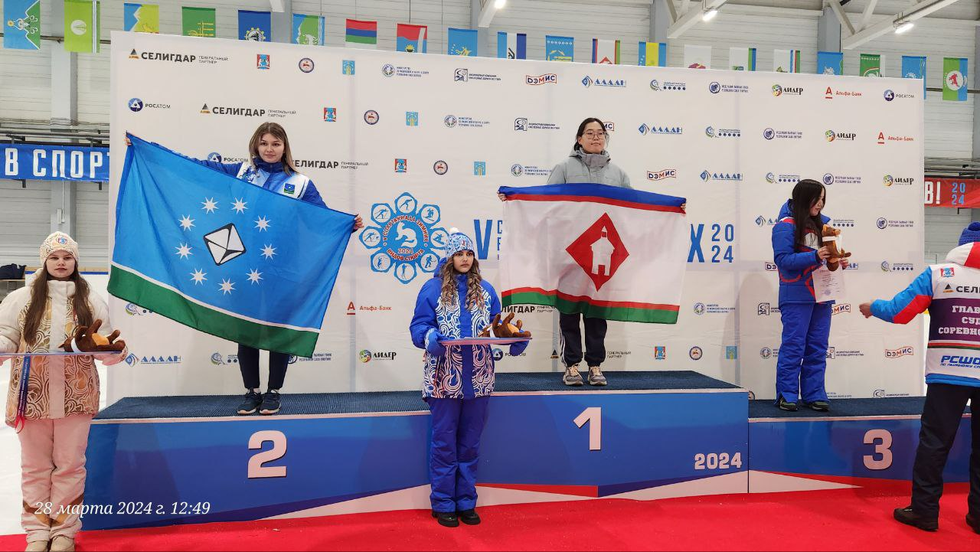 V Спартакиада зимних видов спорта в Республике Саха (Якутия)

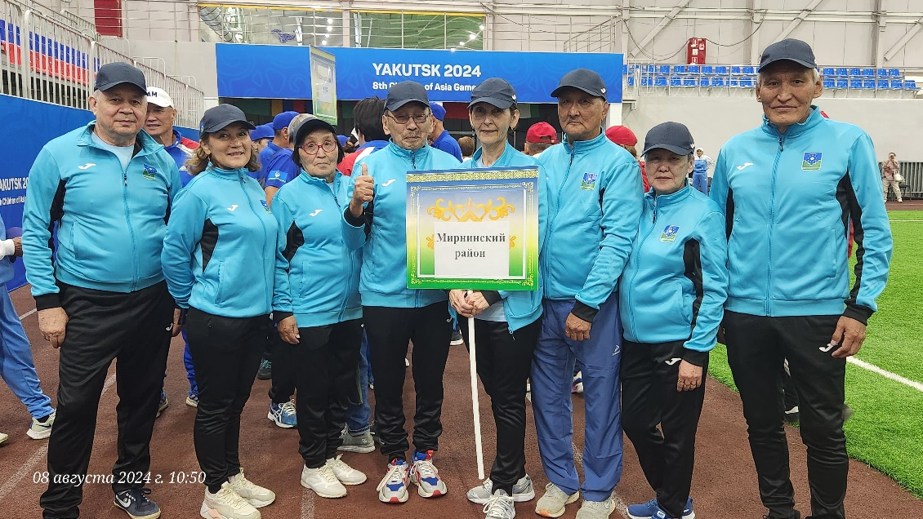 с 07 по 10 августа сборная команда Мирнинского района приняла участие в Спартакиаде пенсионеров Республики Саха (Якутия), посвящённой Году семьи и детства, к 100 – летию со дня рождения Н.Н. Тарского, видного государственного деятеля в Якутии, Отличника физической культуры СССР.

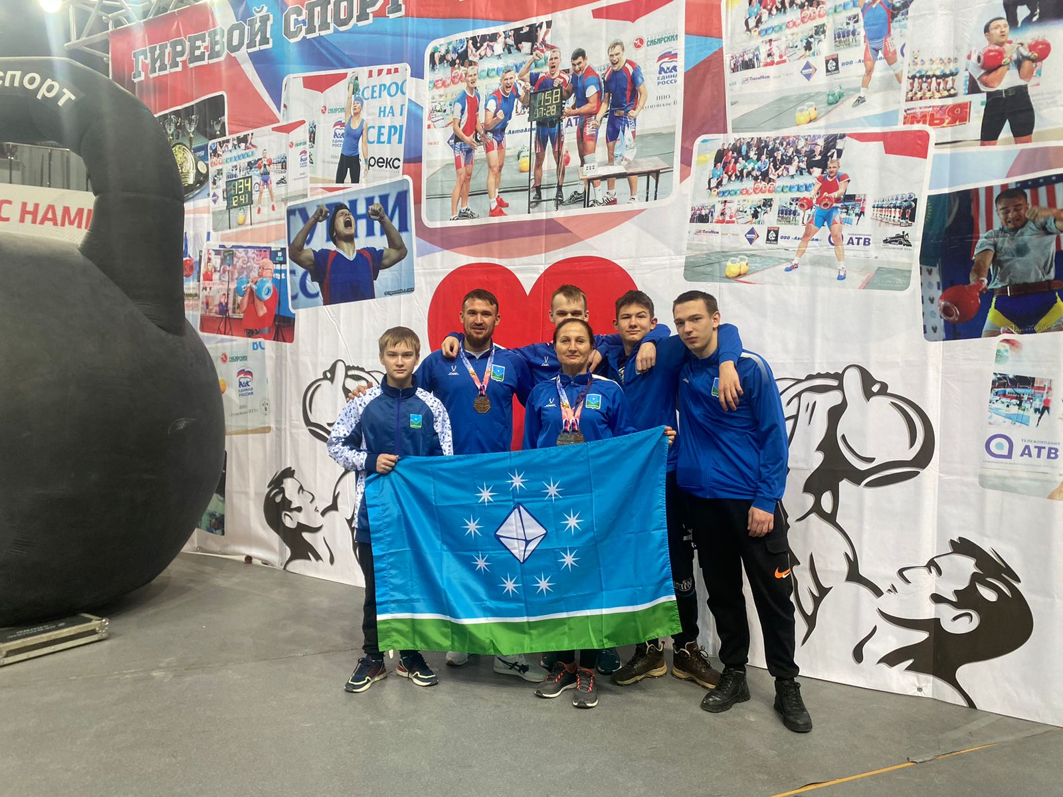 с 19 по 21 ноября 2024 года команды Мирниского района во Всероссийских соревнованиях по гиревому спорту «Турнир на призы Заслуженного мастера спорта Сергея Леонова».

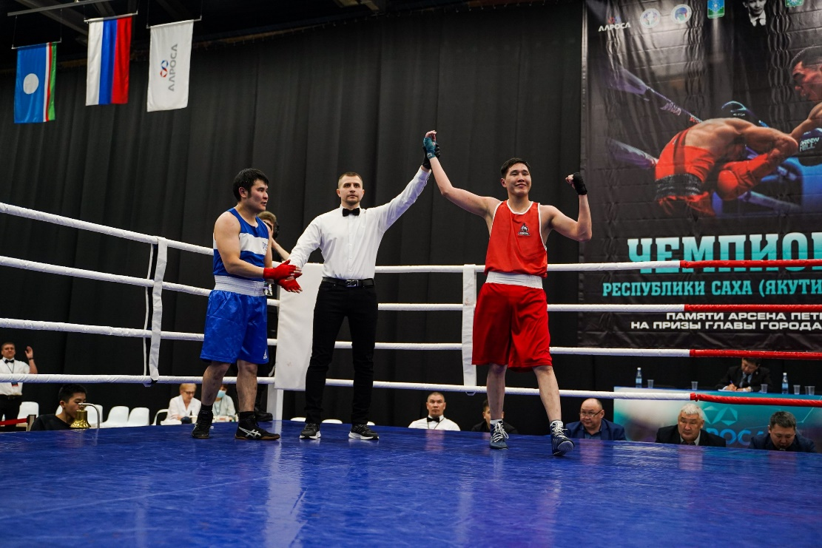 26-31 марта 2024 года Чемпионат Республики Саха (Якутия) по боксу

среди мужчин 19-40 лет памяти Заслуженного тренера РСФСР и ЯАССР Арсентия Арсентьевича Петрова на призы Главы города Мирного.